02/06 RM 03336
Hardware e Software

ATIVIDADE – PÁGINA: 28

1) O que é um HARDWARE? Dê 03 exemplos:
É A PARTE FÍSICA DE UM COMPUTADOR
MONITOR TECLABO E MOUSE
2) O que é um SOFTWARE? Dê 02 exemplos:
EXECUTAR TAREFA
WINDOWS
3) Escreva (S) para SOFTWARE e (H) para HARDWARE:

( S) ( S) 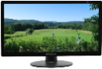( H)

(S ) 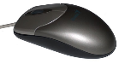(H ) 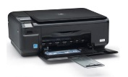( H)

